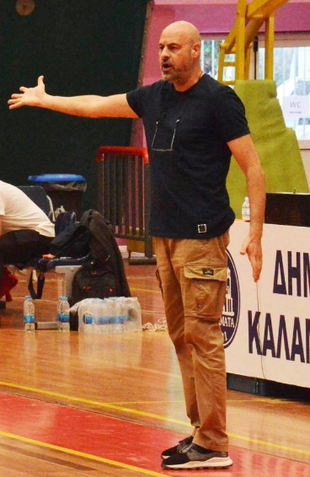

ΝΙΚΟΛΕΤΑΚΗΣ ΑΝΤΩΝΗΣ
Σ.Κ. ΄΄ΚΑΛΑΜΑΤΑ’’

Ανέλαβα την KALAMATA BC τον περασμένο Αύγουστο, με μοναδικό στόχο την δημιουργία ενός ανταγωνιστικού συνόλου, συνενώνοντας τους πολύ ποιοτικούς έμπειρους παίκτες από την περσινή ομάδα, με νεαρούς ιδιαίτερα εξελίξιμους και ταλαντούχους, προερχόμενους είτε από τις ακαδημίες μας ή από άλλες ακαδημίες της πόλης και την προσθήκη τριών εξαιρετικών παικτών από την ευρύτερη περιοχή.
Η ομάδα, μετά από μια κάτι παραπάνω από αξιόλογη παρουσία στην Γ’ Εθνική τα τελευταία χρόνια υπό την καθοδήγηση του Παύλου Νώντα, υποβιβάστηκε και ο σκοπός όλων μας είναι να την ξαναφέρουμε εκεί που ανήκει όσο πιο σύντομα γίνεται, βασιζόμενοι όμως σε ένα διαφορετικό μοντέλο, φέρνοντας δηλαδή στο προσκήνιο νεαρούς παίκτες με σημαντικό αγωνιστικό χρόνο και ρόλο.
Είμαι πολύ χαρούμενος που μου δόθηκε η ευκαιρία να προπονήσω αυτά τα παιδιά και ιδιαίτερα τους μεγαλύτερους, που παρόλη την τεράστια πορεία τους στο άθλημα, συνεχίζουν να λειτουργούν σαν μαθητέ,ς αλλά και ταυτόχρονα σαν δάσκαλοι, όχι μόνο για τους νεαρούς, αλλά και για εμένα .

